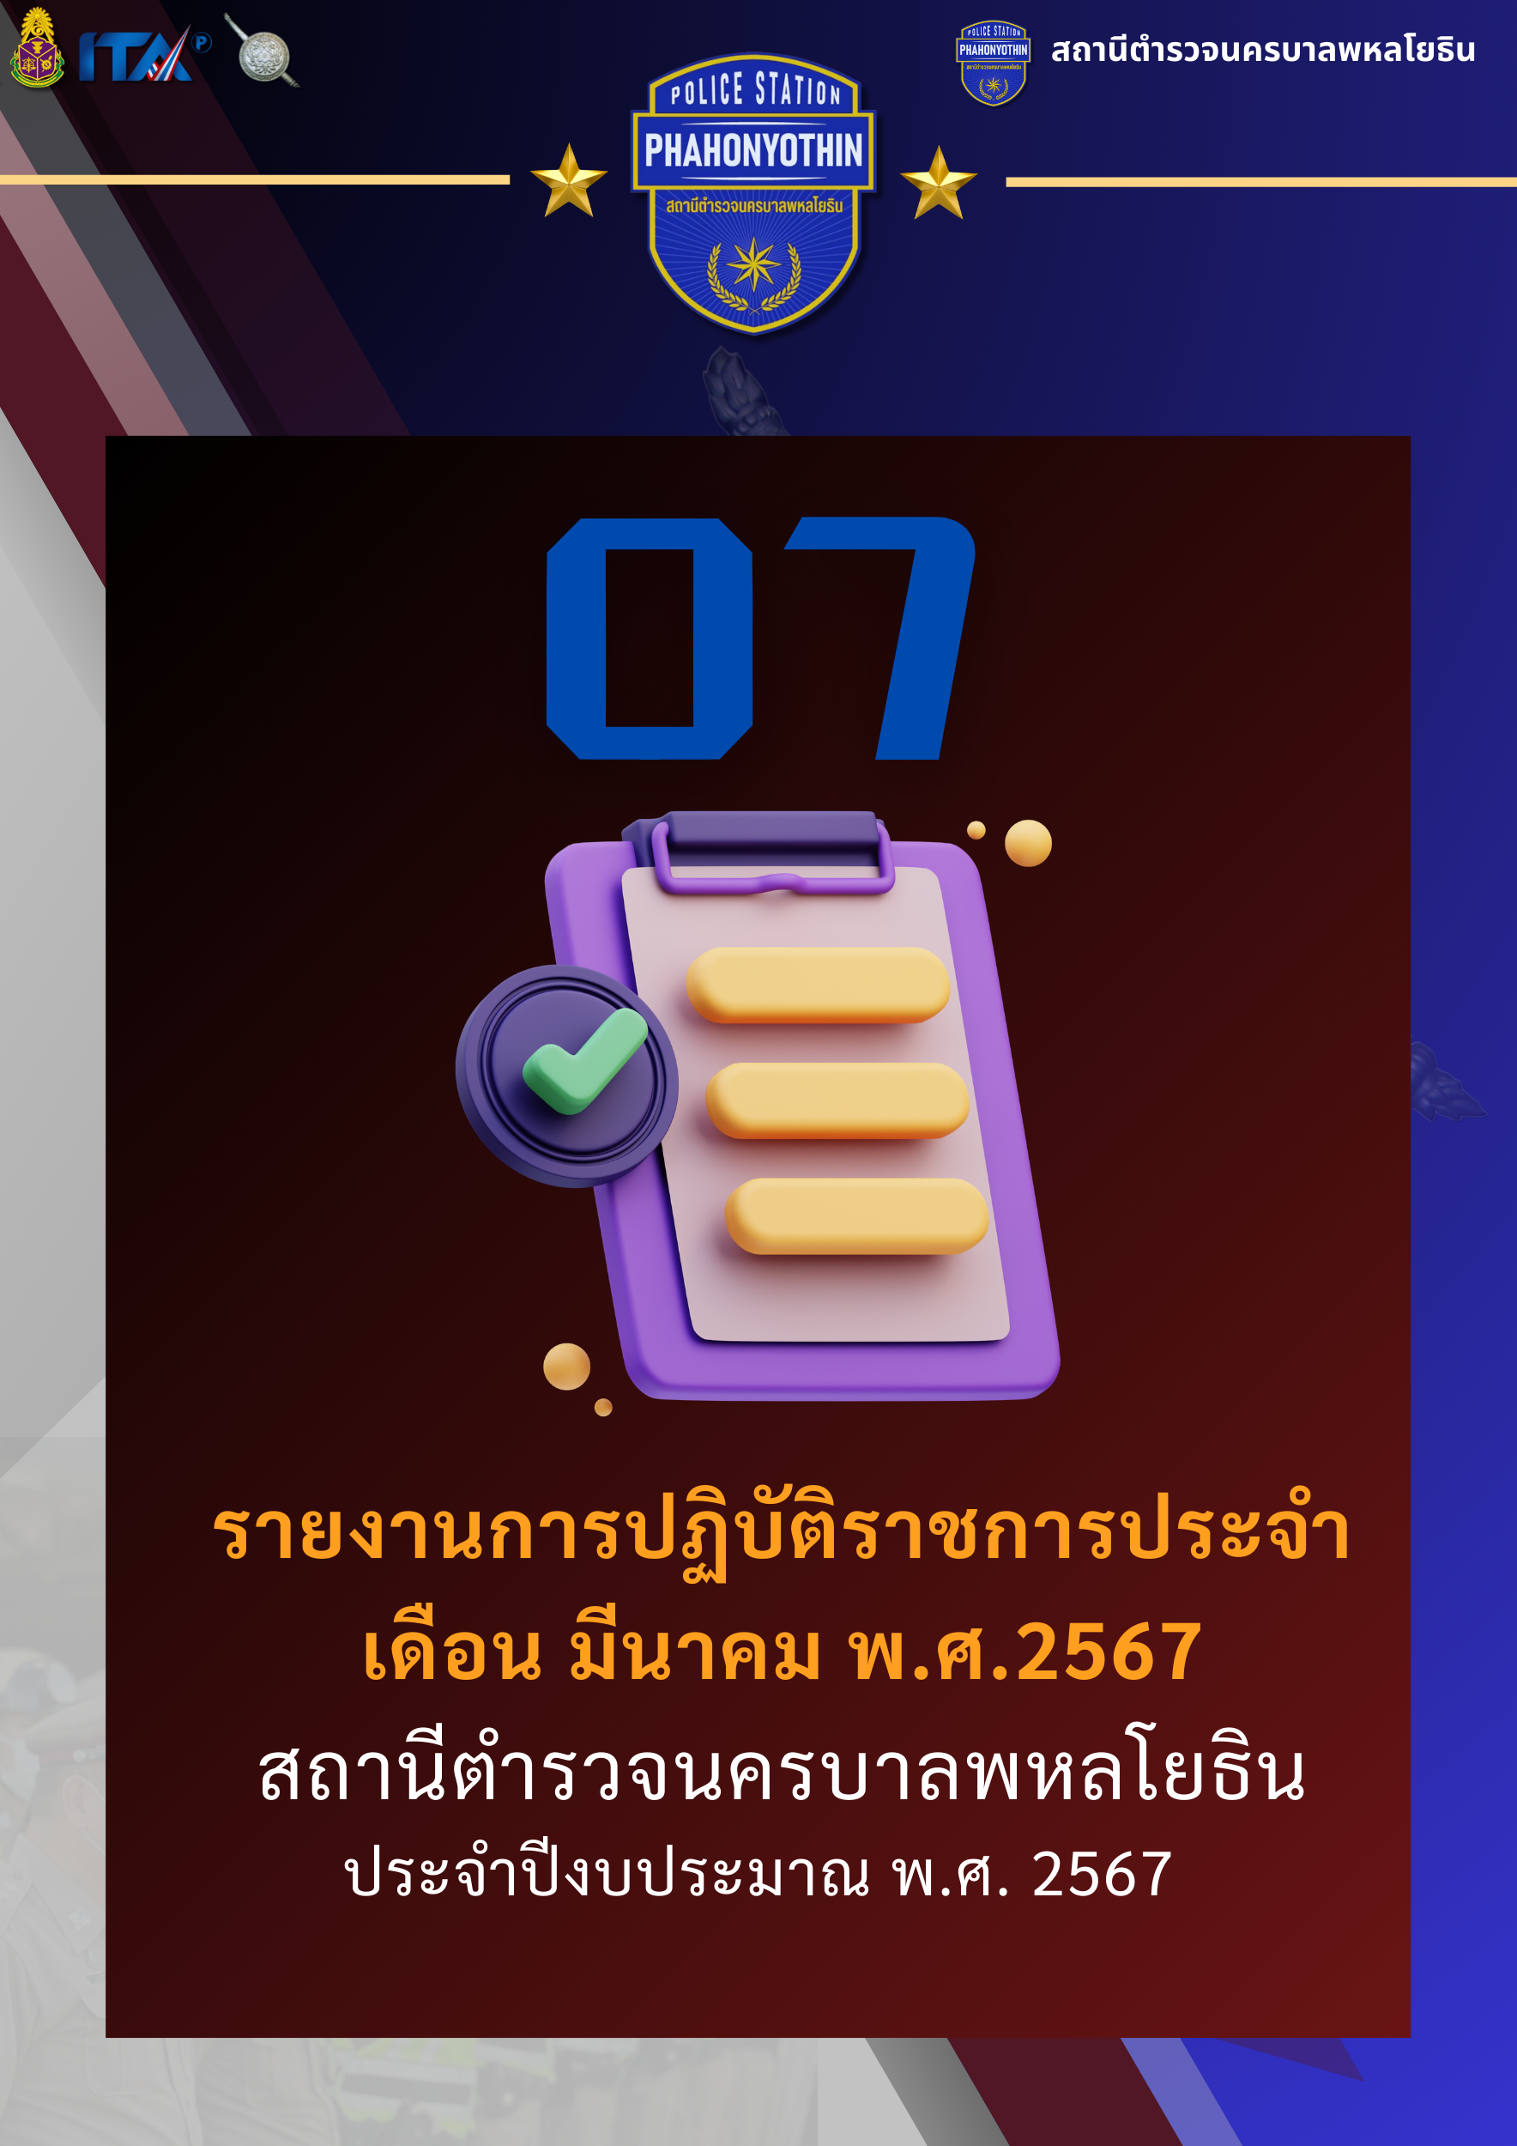

รายงานการปฏิบัติราชการประจำเดือน มีนาคม 2567
ข้อมูล ณ วันที่ 31 มีนาคม 2567
รายงานการปฏิบัติราชการประจำเดือน มีนาคม 2567
ประจำปีงบประมาณ พ.ศ. 2567
สถานีตำรวจนครบาลพหลโยธิน

1. งานสืบสวน
◾️วันที่จับกุม
8 มีนาคม 2567 เวลาประมาณ 14.30 น.
◾️สถานที่เกิดเหตุจับกุม
บริเวณภายในซอยรัชดาภิเษก 30 แยก 1-1 แขวงจันทรเกษม เขตจตุจักร กรุงเทพฯ
◾️พฤติการณ์
เจ้าหน้าที่ตำรวจชุดจับกุมได้รับแจ้งจากสายลับไม่ประสงค์ออกนาม แจ้งว่าบริเวณสถานที่จับกุมดังกล่าว มักมีนายวิรุจฯ มั่วสุมเสพยาเสพติดอยู่เป็นประจำ เจ้าหน้าที่ตำรวจชุดจับกุมจึงได้รายงานให้ผู้บังคับบัญชาทราบ จากนั้นจึงได้เดินทางไปตรวจสอบเมื่อไปถึงบริเวณสถานที่เกิดเหตุ พบ นายวิรุจ ยินทรัพย์(ทราบชื่อสกุลภายหลัง) ยืนอยู่สถานที่ดังกล่าว ชุดจับกุมจึงแสดงตนเป็นเจ้าพนักงานตำรวจขอตรวจค้น โดยก่อนตรวจค้นได้แสดงความบริสุทธิ์ให้ผู้ถูกจับกุม ดูจนเป็นที่พอใจแล้วและยินยอมให้ตรวจค้น ผลการตรวจค้นพบยาเสพติด(ยาบ้า)ของผู้ถูกจับกุม ขณะตรวจค้น ชุดจับกุมได้สอบถามแล้วให้การว่ายาเสพติด(ยาบ้า)ดังกล่าวเป็นของตนเองจริง ชุดจับกุมจึงแจ้งข้อกล่าวหาและแจ้งสิทธิ์ให้ผู้ถูกจับกุมทราบและเข้าใจดีแล้ว จึงนำตัวมาที่ สน.พหลโยธิน จัดทำบันทึกการจับกุม นำตัวพร้อมของกลางส่งพนักงานสอบสวน ดำเนินการตามกฎหมายต่อไป
◾️ข้อกล่าวหา
“มียาเสพติดให้โทษประเภท 1 (เมทแอมเฟตามีนหรือยาบ้า) ไว้ในครอบครองโดยไม่ได้รับอนุญาตและเสพยาเสพติดให้โทษประเภท 1 (เมทแอมเฟตามีนหรือยาบ้า) “โดยผิดกฎหมาย”
◾️ของกลาง
1.ยาเสพติดให้โทษประเภท 1 ( เมทแอมเฟตามีนหรือยาบ้า ) ชนิดเม็ดสีส้มกลมแบน ด้านหนึ่งพิมพ์อักษร WY บรรจุอยู่ในซองพลาสติกใสชนิดกดปิด-ดึงเปิด จำนวน 10 เม็ด หรือหน่วยการใช้
2.ยาเสพติดให้โทษประเภท 1 ( เมทแอมเฟตามีนหรือยาบ้า ) ชนิดเม็ดสีส้มกลมแบน ด้านหนึ่งพิมพ์อักษร WY บรรจุอยู่ในซองพลาสติกใสชนิดกดปิด-ดึงเปิด จำนวน 10 เม็ด หรือหน่วยการใช้
3.ยาเสพติดให้โทษประเภท 1 ( เมทแอมเฟตามีนหรือยาบ้า ) ชนิดเม็ดสีส้มกลมแบน ด้านหนึ่งพิมพ์อักษร WY บรรจุอยู่ในซองพลาสติกใสชนิดกดปิด-ดึงเปิด จำนวน 16 เม็ด หรือหน่วยการใช้
ข้อมูล ณ วันที่ 31 มีนาคม 2567
4.กระเป๋าซิป สีดำ จำนวน 1 ใบ
5.อุปกรณ์การเสพยาเสพติด จำนวน 1 ชุด

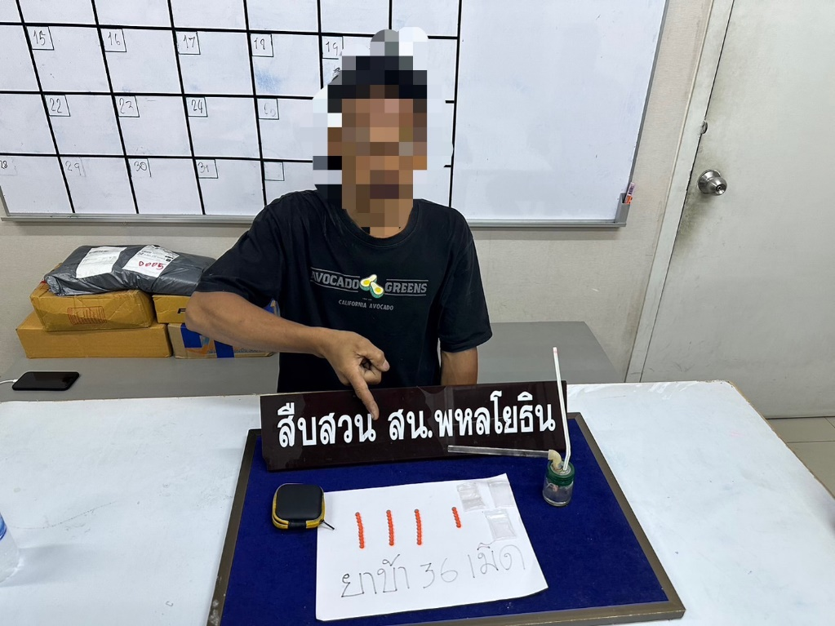

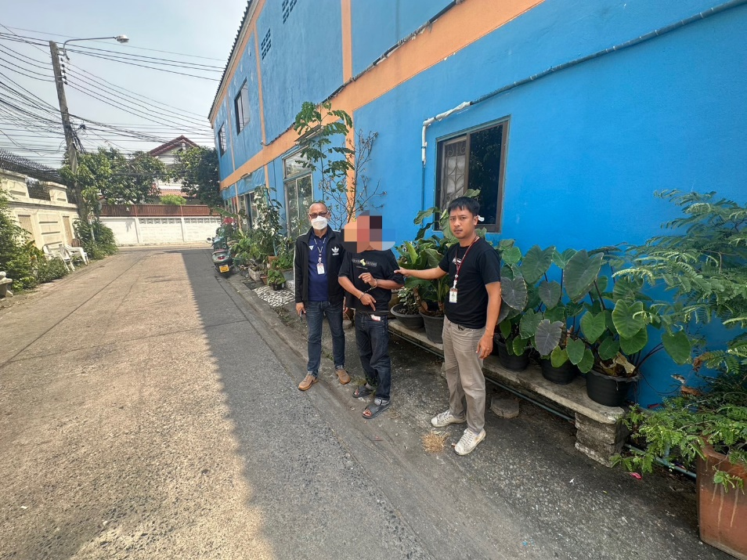

ข้อมูล ณ วันที่ 31 มีนาคม 2567
ช่วงวันที่ 1 มี.ค. – 31 มี.ค.67 ได้มีการจับกุมตัวผู้ต้องหาตามหมายจับ 11 ราย ผู้ต้องหา 11 คน

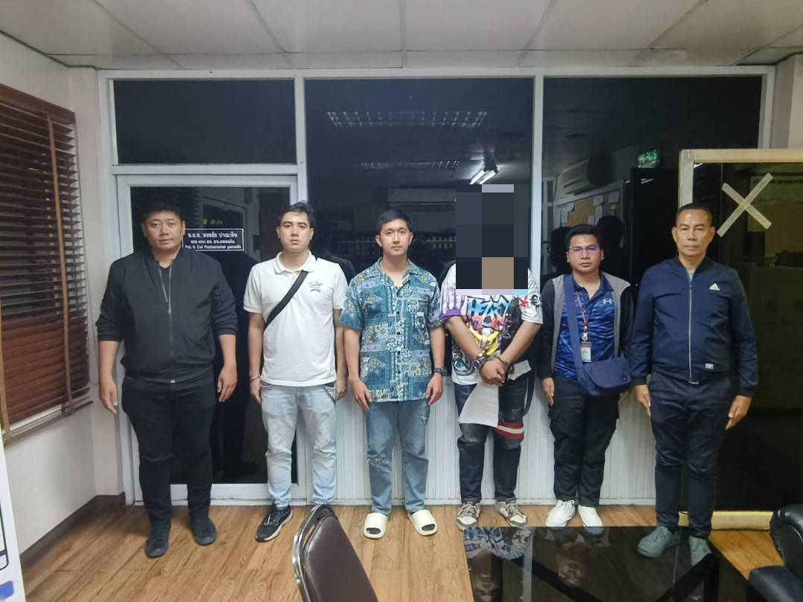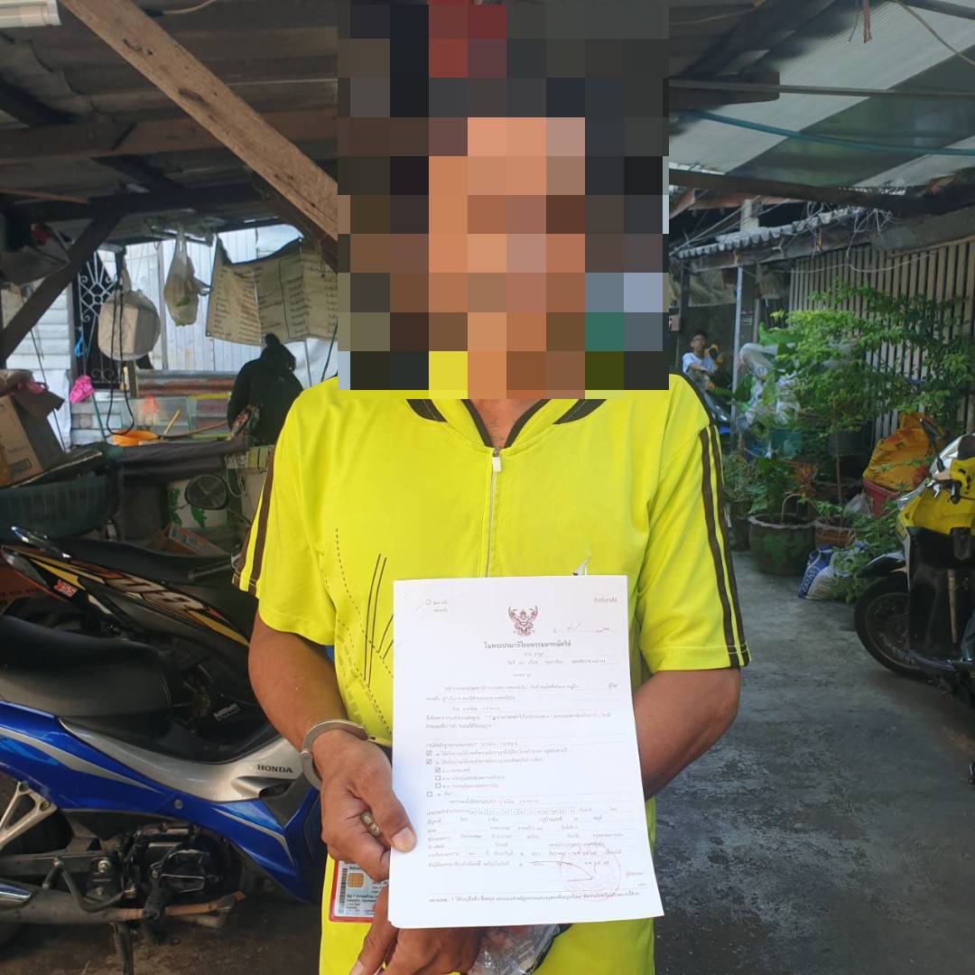

ข้อมูล ณ วันที่ 31 มีนาคม 2567
2. งานสอบสวน
9 มี.ค. 2567
เมื่อวันที่ 9 มีนาคม 2567 พนักงานสอบสวนได้รับแจ้งความร้องทุกข์ โดยมีประชาชนผู้เสียหาย ได้มาพบพนักงานสอบสวน เพื่อแจ้งความร้องทุกข์ดำเนินคดีในคดีจราจรและให้เจรจาไกล่เกลี่ย พนักงานสอบสวนได้ทำการสอบสวนตามอำนาจหน้าที่ อำนวยความสะดวกกับผู้แจ้ง
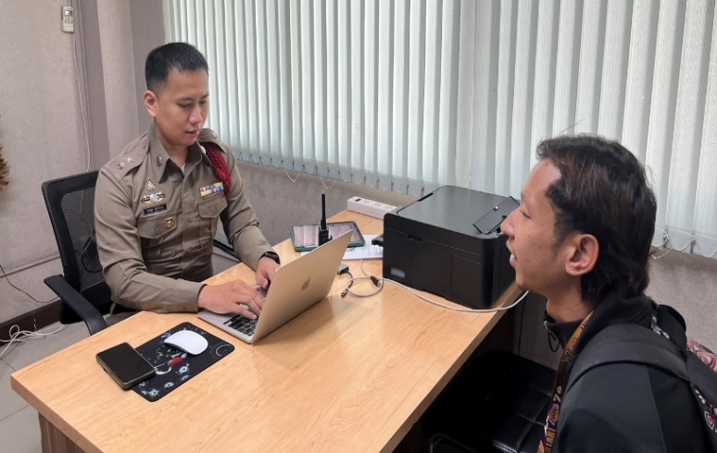

17 มี.ค. 2567
เมื่อวันที่ 17 มีนาคม 2567 พนักงานสอบสวน ชุดคดีเยาวชนและคดีเกี่ยวกับเพศ ได้รับแจ้งความร้องทุกข์ โดยมีประชาชนผู้เสียหาย ได้มาพบพนักงานสอบสวน เพื่อแจ้งความร้องทุกข์ดำเนินคดี พนักงานสอบสวนได้ทำการสอบสวนตามอำนาจหน้าที่ อำนวยความสะดวกกับผู้แจ้ง 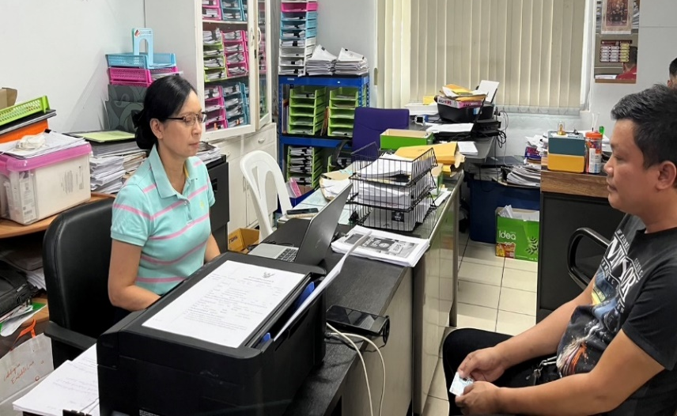

ข้อมูล ณ วันที่ 31 มีนาคม 2567
งานสอบสวน
31 มี.ค. 2567
ช่วงวันที่ 1 มีนาคม 2567 ถึง 31 มีนาคม 2567 พนักงานสอบสวนได้รับสำนวนคดีอาญาไว้ทำการสอบสวน 299 คดี สอบสวนเสร็จสิ้นแล้ว 278 คดี คงเหลือและอยู่ระหว่างการสอบสวน 21 คดี

ข้อมูล ณ วันที่ 31 มีนาคม 2567
3. งานป้องกันปราบปราบ

เมื่อวันที่ 15 มีนาคม 2567 เวลาประมาณ 05.00 น. ตามวันเวลาเกิดเหตุเจ้าหน้าที่ตำรวจสายตรวจชุด 2ได้รับแจ้งจากศูนย์วิทยุ สน.พหลโยธิน ว่ามีชายชาวต่างชาติมีอาการเมาพยายามเข้าไปในศูนย์บริการและโชว์รูมรถวอลโว่ ถ.วิภาวดีรังสิต แขวงลาดยาว เขตจตุจักร กรุงเทพฯ เมื่อไปถึงที่เกิดเหตุพบ รปภ. แจ้งว่า Mr.Wan zhen fei พยายามเข้าไปในศูนย์บริการและโชว์รูมรถวอลโว่จนทำไห้ประตูได้รับความเสียหาย และ มีอาการเมานอนไม่ได้สติ จนท.จึงได้ปลุกและดูภายในตัวไม่พบทรัพย์สินและไม่มีพาสปอร์ต จึงได้นำตัวมาที่ สน.พหลโยธิน และได้ทำการจัดหาล่ามเพื่อช่วยเหลือนำตัวส่งสถานทูตจีนต่อไป
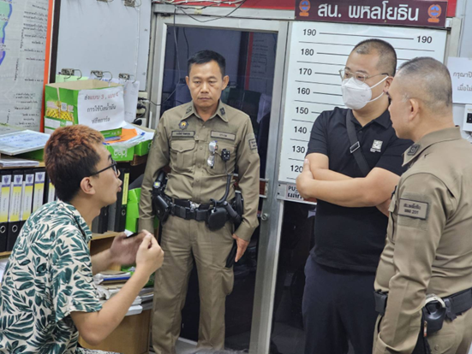

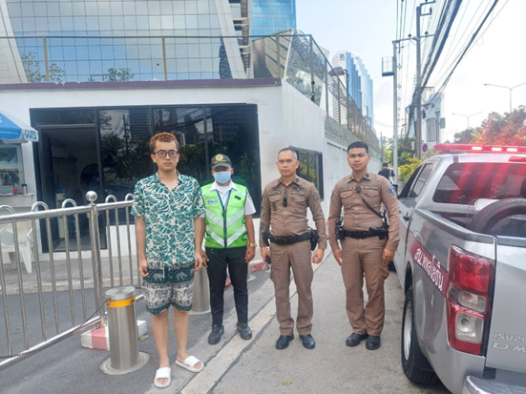

ข้อมูล ณ วันที่ 31 มีนาคม 2567
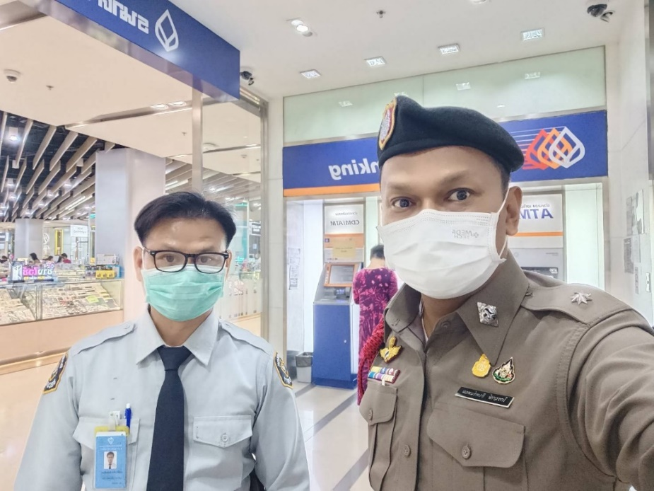
1 – 31 มี.ค.67

ห้วงวันที่ 1 – 31 มี.ค.67 ร้อยเวร 2-0 และสายตรวจ จยย. , สายตรวจเดินเท้า ดำเนินมาตรการทิ้งทุ่น ธนาคาร , ร้านทอง , ร้านอัญมณี เพื่อป้องกันเหตุเกี่ยวกับทรัพย์ จำนวน 132 ครั้ง
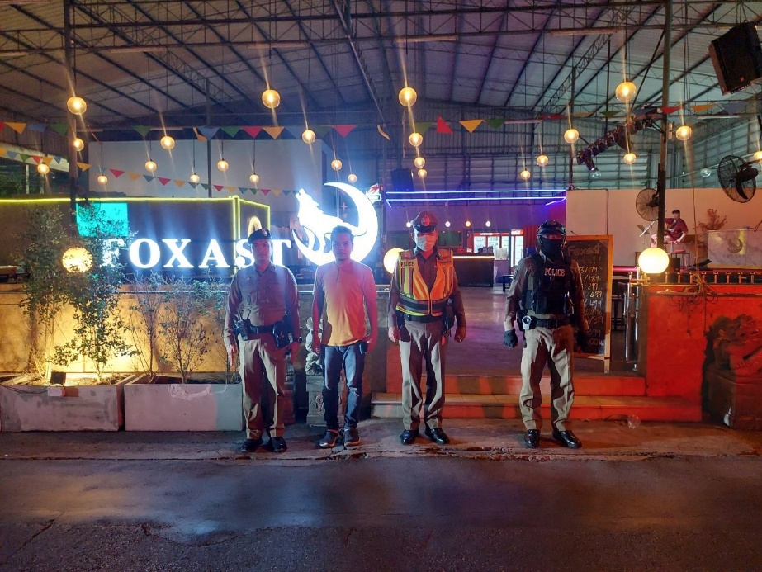

ห้วงวันที่ 1 – 31 มี.ค.67 ร้อยเวร 2-0 และสายตรวจ จยย. ดำเนินมาตรการปิดล้อมตรวจค้นและตรวจสอบสถานประกอบการ เพื่อป้องกันมิให้เกิดเหตุทะเลาะวิวาททั้งในและนอกบริเวณสถานประกอบการ จำนวน 31 ครั้ง

ข้อมูล ณ วันที่ 31 มีนาคม 2567
4. งานจราจร
เมื่อวันที่ 2 มี.ค. 2567 เวลา 16.00 น. งานจราจร สน.พหลโยธิน ได้รับแจ้งว่ามีเหตุรถยางแตก จอดกีดขวางการจราจรอยู่บริเวณหน้า สน.พหลโยธิน ถนนรัชดาภิเษกขา-ออก โดย ส.ต.ต.พิชญะ อ้นรักษ์ ได้รีบไปตรวจสอบและให้การช่วยเหลือเปลี่ยนยางให้เรียบร้อย ตามโครงการ “สุภาพบุรุษจราจร ประชาชนสัญจรปลอดภัย”
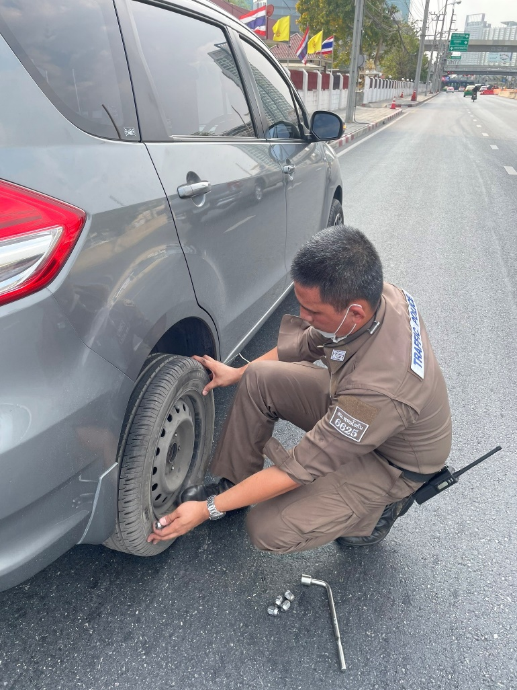
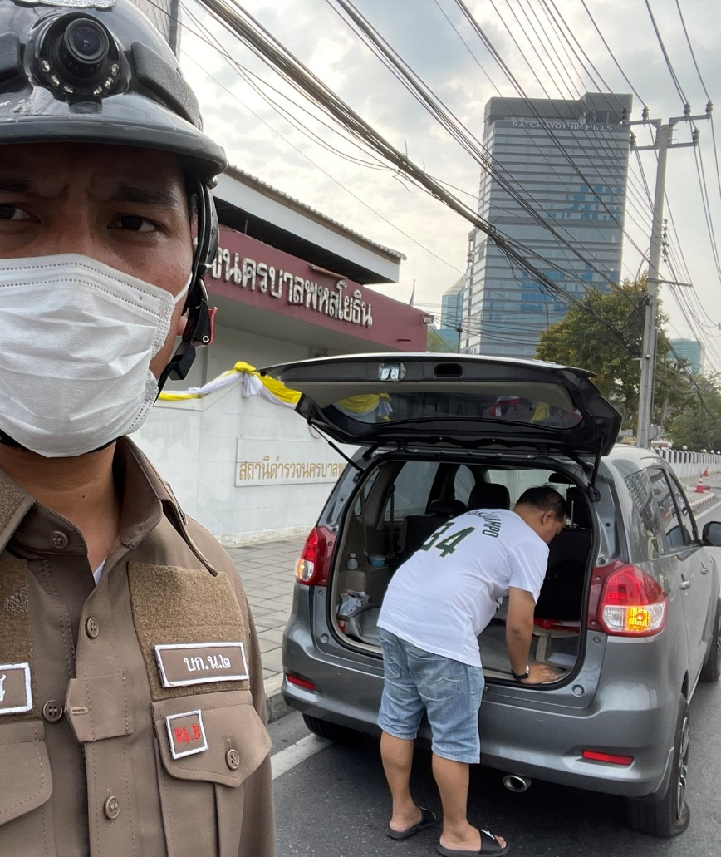

ข้อมูล ณ วันที่ 31 มีนาคม 2567

เมื่อวันที่ 5 มี.ค. 2567 เวลาประมาณ 09.40 น. งานจราจร สน.พหลโยธิน ได้รับแจ้งว่ามีประชาชนขอความช่วยเหลือ เนื่องจากรถยนต์น้ำมันหมด บริเวณแยกรัชโยธิน ถนนพหลโยธิน โดย ด.ต.มหัทธนะกิตติ์ เมาหา จึงรีบไปตรวจสอบและให้การช่วยเหลือ เติมน้ำมันให้เรียบร้อย จนรถสามารถขับต่อไปได้ ตามโครงการ “สุภาพบุรุษจราจร ประชาชนสัญจรปลอดภัย”

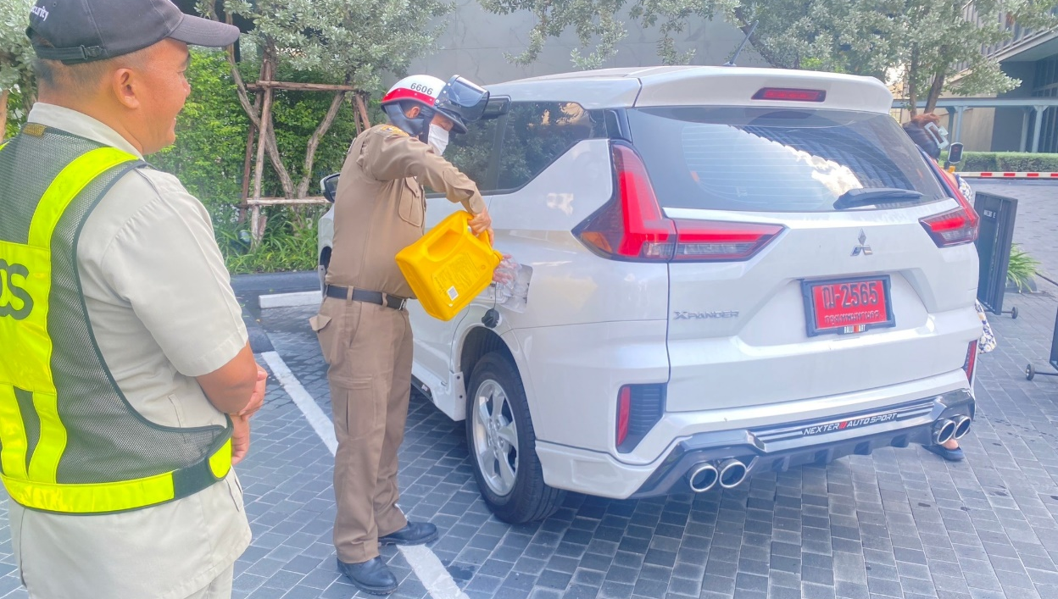

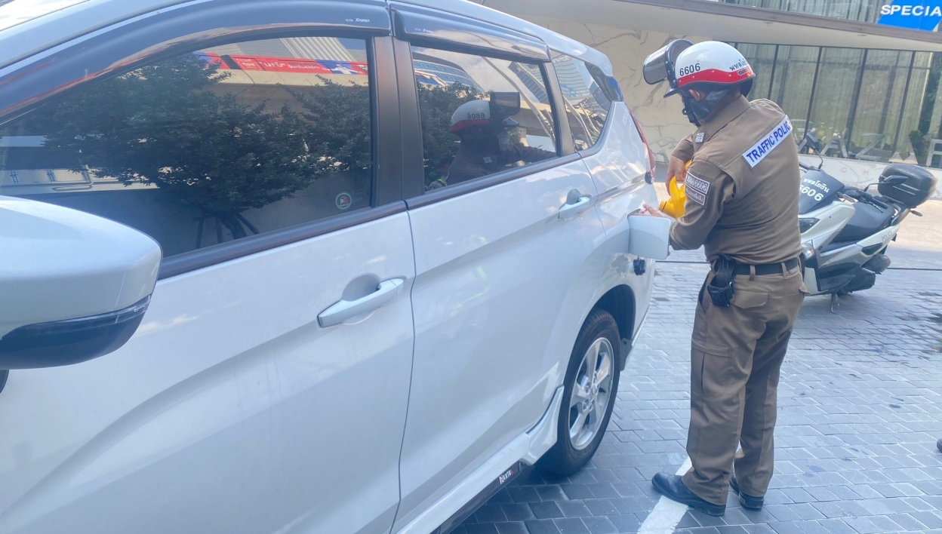

ข้อมูล ณ วันที่ 31 มีนาคม 2567
เมื่อวันที่ 15 มีนาคม 2567 เวลาประมาณ 10.00 น. ภายใต้การอำนวยการของ พ.ต.ท.สมพร อุปพงศ์ รอง ผกก.จร.สน.พหลโยธิน มอบหมายให้ พ.ต.ท.ศรีธกริช พิทักษ์ชนะกิจ สว.จร.สน.พหลโยธิน พร้อมด้วยกำลังจราจรรวม 9 นาย ตั้งจุดตรวจกวดขันวินัยจราจร บริเวณด้าน สน.พหลโยธิน ถนนรัชดาฯ ขา-ออก
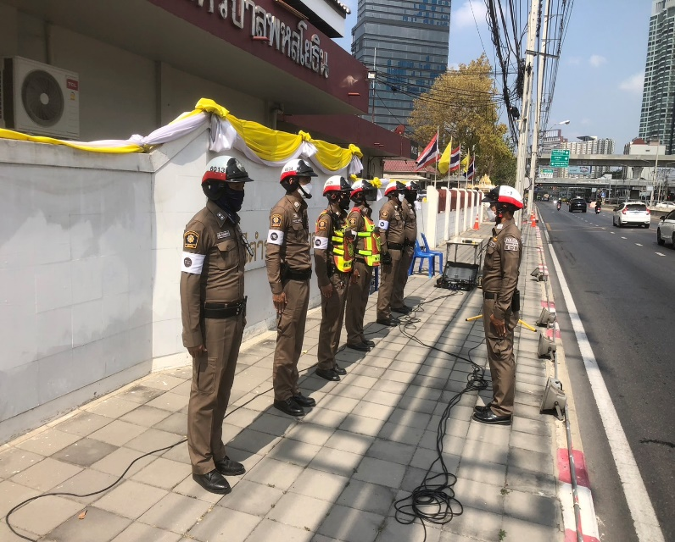
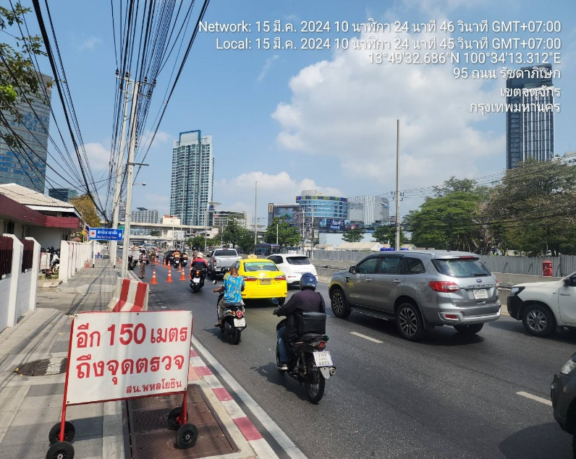

ข้อมูล ณ วันที่ 31 มีนาคม 2567
เมื่อวันที่ 27 มีนาคม 2567 เวลา 07.30 น. งานจราจร สน.พหลโยธิน ได้รับแจ้งว่ามีเหตุรถโดยสารประจำทางเสีย บริเวณปากซอยลาดพร้าว 42 ถนนลาดพร้าว เจ้าหน้าที่ตำรวจจราจร สน.พหลโยธิน ได้รีบดำเนินการตรวจสอบพร้อมประสานช่างมาดำเนินการซ่อมจนนำพ้นกีดขวางเรียบร้อย ตามโครงการ “สุภาพบุรุษจราจร ประชาชนสัญจรปลอดภัย”

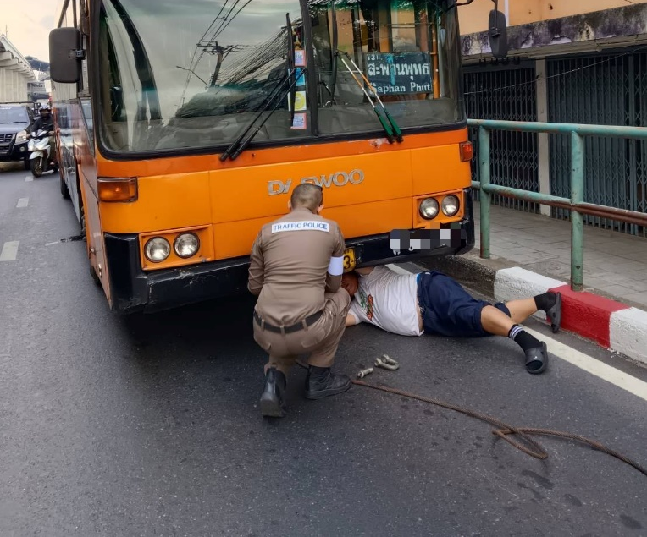
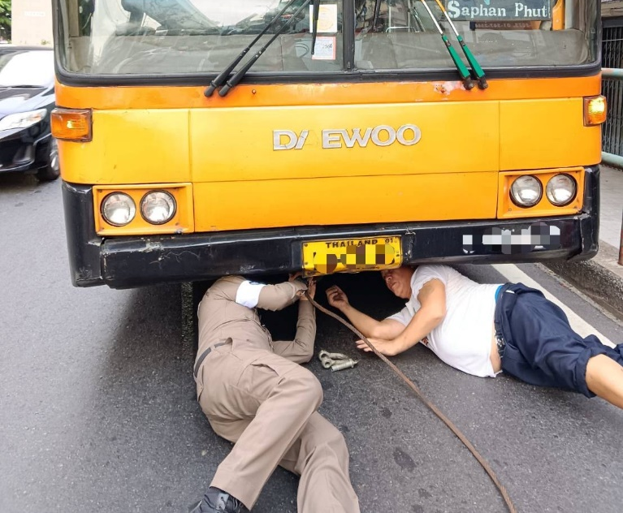

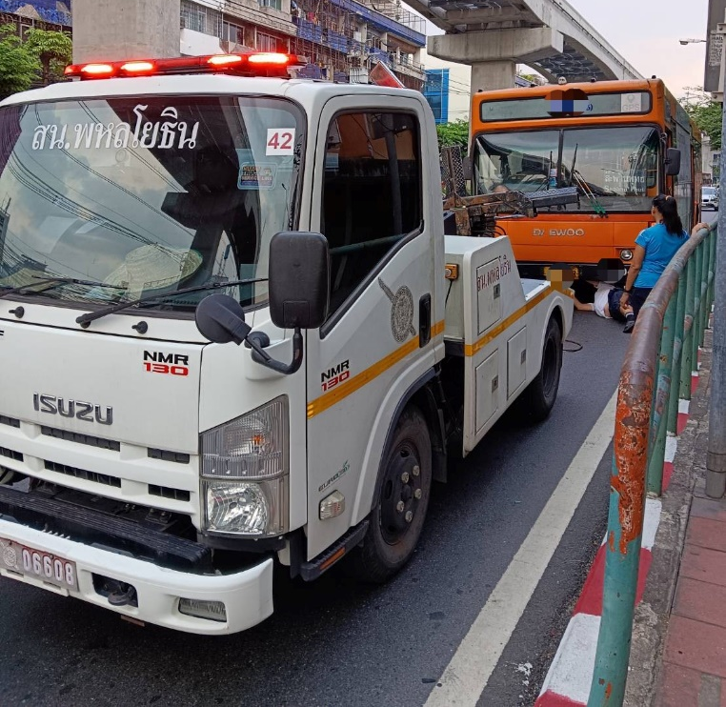
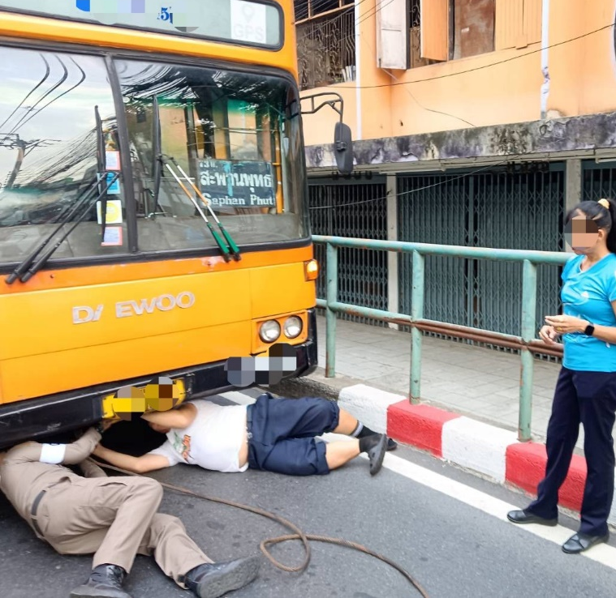

ข้อมูล ณ วันที่ 31 มีนาคม 2567
งานจราจร
1 - 31 มี.ค. 67
ช่วงวันที่ 1 - 31 มีนาคม 2567 เจ้าหน้าที่ตำรวจจราจรได้มีการอำนวยความสะดวกด้านการจราจรและดูแลความปลอดภัยของประชาชน หน้าสถานศึกษาและจุดบริการต่างๆ จำนวน 14 ครั้ง
ช่วงวันที่ 1 - 31 มีนาคม 2567 เจ้าหน้าที่ตำรวจจราจรได้มีการอำนวยความสะดวกด้านการจราจรและดูแลความปลอดภัยของประชาชนที่ข้ามถนนบริเวณหน้าห้างสรรพสินค้า ในช่วงเวลาเร่งด่วน และมีปริมาณรถหนาแน่น จำนวน 16 ครั้ง
ผลการจับกุมคดีจราจร ช่วงวันที่ 1 - 31 มีนาคม 2567 ไม่มีใบขับขี่ จำนวน 8 ราย ไม่สวมหมวกนิรภัย จำนวน 19 ราย ขับรถย้อนศร จำนวน 2 ราย จอดรถในที่ห้ามจอด จำนวน 8 ราย

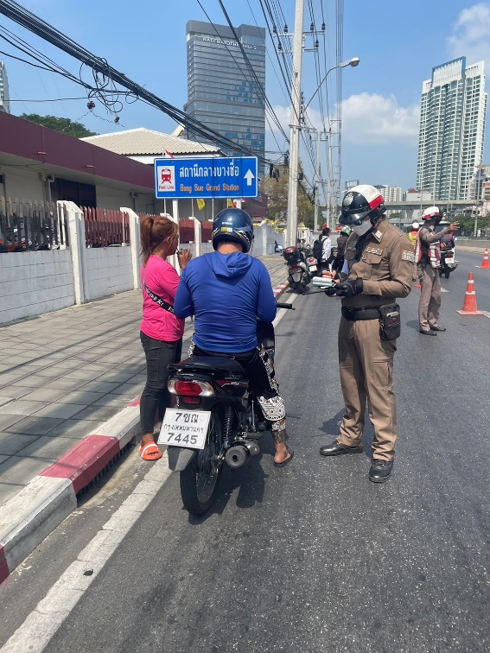
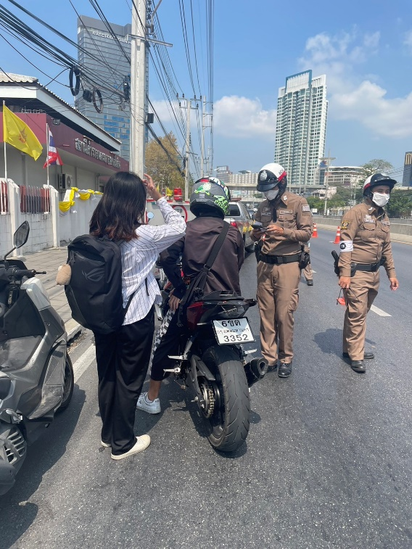

ข้อมูล ณ วันที่ 31 มีนาคม 2567
5.งานอำนวยการ
คณะ กต.ตร.สน.พหลโยธิน และ คณะที่ปรึกษา กต.ตร.สน.พหลโยธิน สนับสนุนเปลี่ยนหลอดไฟเป็นระบบ LED ด้วยอายุการใช้งานที่ยาวนานพร้อมประหยัดไฟกว่า 85%
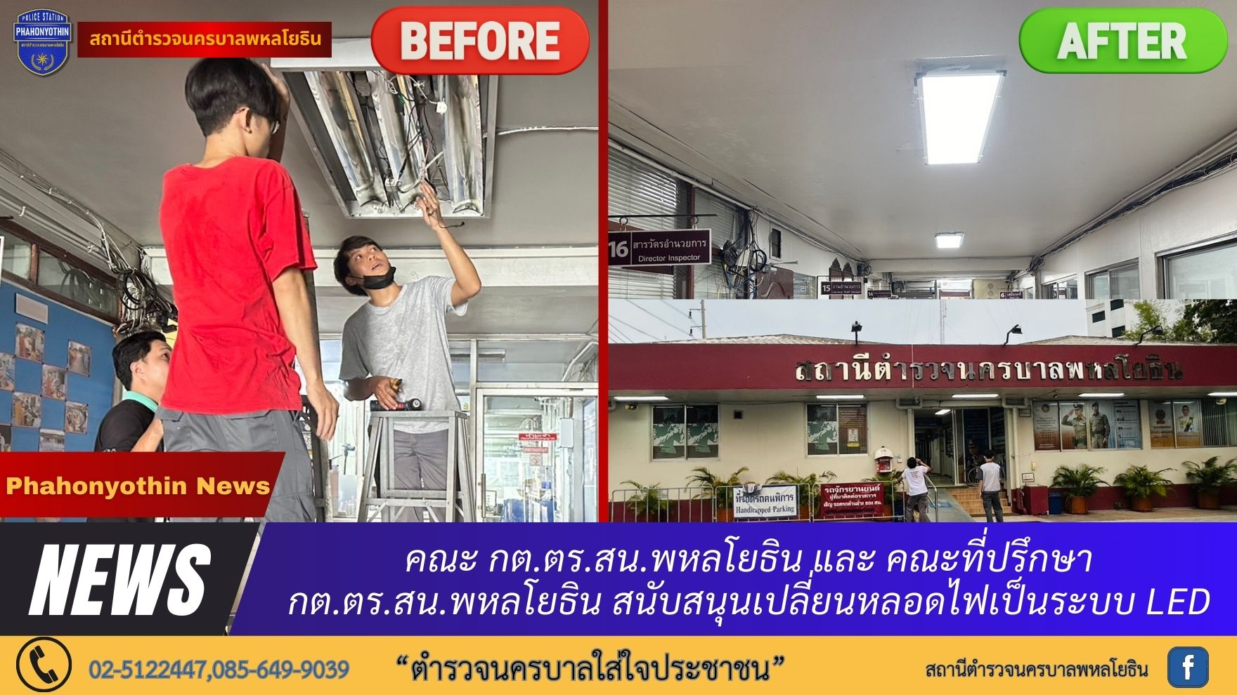

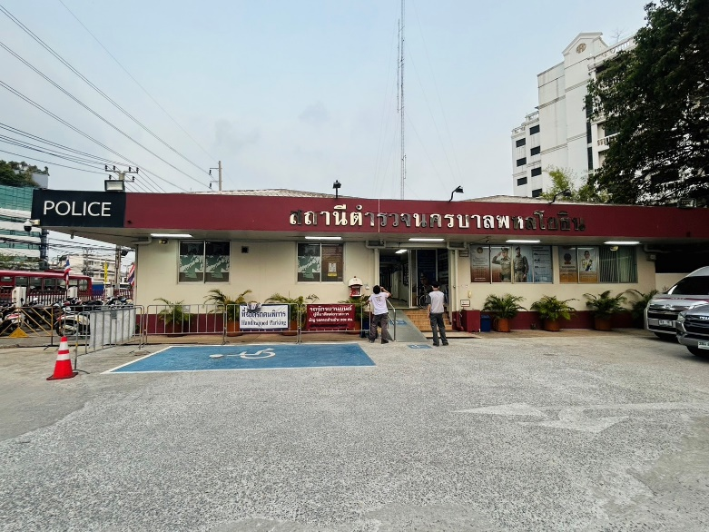
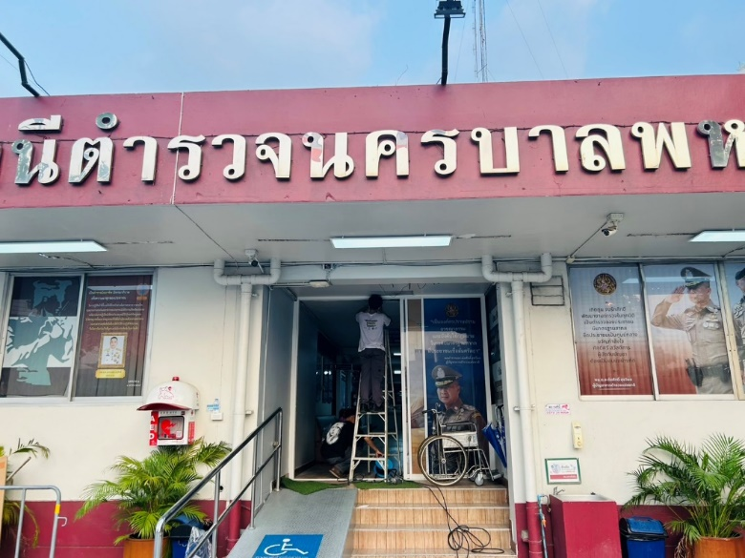

ข้อมูล ณ วันที่ 31 มีนาคม 2567
ช่วงวันที่ 1 มีนาคม 2566 ถึง 31 มีนาคม 2567 จัดประชุมประจำเดือน 1 ครั้ง ติดต่อขออนุญาตใช้เสียง 5 ราย ขอรับเช็คถอนหลักทรัพย์ประกันตัวผู้ต้องหา 18 ราย
